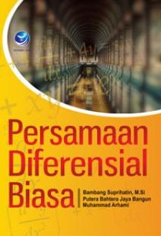

Buku persamaan Deferensial Biasa ini merupakan buku pegangan yang dapat digunakan oleh dosen atau mahasiswa Jurursan matematika pada khususnya, tetapi tidak menutup kemungkinan untuk digunakan oleh mahasiswa dari jurusan keteknikan dan social. Buku ini membahas lengkapa persamaan deferensial dengan isi yang mudah dipahami karena dipaparkan langkah demi langkah yang menunutn anda untuk memahami dengan lebih cepat. Selain contoh soal dengan penyelesaian terturut rapi yang dapat dijadikan rujukan, juga terdapat latihan soal yang dapat digunakan untuk menguji sejauh mana pemahaman atas materi yang telah dibaca.
Secara garis besar materi dalam buku ini meliputi:
• Persamaan Deferensial Biasa (PDB) ordo satu derajat satu
• Penerapan Persamaan Deferensial Biasa.
• PD Linier orde dua non homogen dengan koefisien konstanta
• PD Linier homogeny orde n dengan koefisien konstanta
• PD Linier nonhomogen orde n dengan koefisien konstanta
• Sistem persamaan Diferensial.

